日東物流が、物流会社で初めて
産経新聞社主催 「千葉元気印企業大賞」 の大賞を受賞

千葉県・四街道市で冷凍・チルド帯の食品を中心とした運送事業を展開する株式会社日東物流（代表取締役：菅原拓也）は、産経新聞社が主催する「第29回千葉元気印企業大賞」において、大賞（千葉県知事賞）を受賞いたしました。この受賞は、物流会社では初めてとなります。

「千葉元気印企業大賞」は、千葉県産業界を対象に、新技術、新製品開発、ユニーク経営などを通じて、活力ある経営で時代を先取りする中堅・中小およびベンチャー企業を表彰することで、わが国の産業基盤を支える地域企業の発展に役立て、一層の躍進を期することを目的とした企業表彰制度。当社の受賞は、職場環境や物流業界の変革に対する「健康経営の実践」と「コンプライアンスの徹底」など、さまざまな取組みを行う当社が、物流業界全体の発展をけん引する企業であるとして、高く評価されたことによるものです。

今回の受賞を受け、代表取締役の菅原拓也は次のように述べています。
「社会や従業員をはじめ、全てのステークホルダーに対し、誠実で健全でありたいとの想いで行動してきた事を高く評価頂き、本当に嬉しく思います。物流とは、地域社会との信頼関係があってはじめて機能する事業。これからも安心・安全な地域社会の実現に向け、エッセンシャルワーカーとしての社会的使命を全うすべく、誠実に活動を続けてまいります。」

人びとの暮らしと地域をささえ、確かな未来をひらくため、私たち日東物流は従業員の健康と生活の質の向上に積極的に取り組んでいます。そして、社会の変化や業界の課題に積極的に対応し、新しい時代に求められる最高の輸送サービスを提供するため、より良い方向へ変化し続けています。

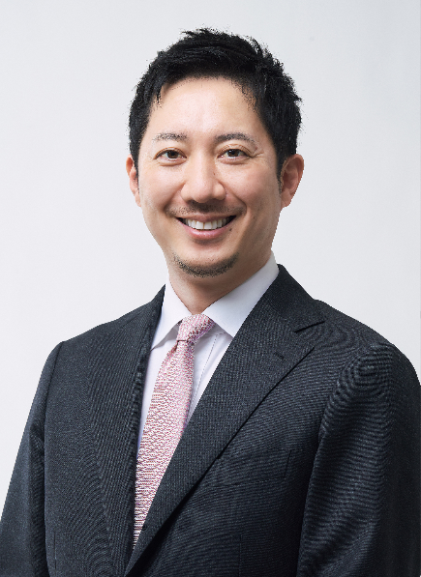

■ 「千葉元気印企業大賞」 について
産経新聞社が主催する「千葉元気印企業大賞」は、千葉県産業界を対象に、新技術、新製品開発、ユニーク経営などを通じて、活力ある経営で時代を先取りする中堅・中小およびベンチャー企業を表彰することで、わが国の産業基盤を支える地域企業の発展に役立て、一層の躍進を期することを目的とした企業表彰制度。
1995年より開催され、今回で29回目となる。

千葉元気印企業大賞： https://www.chiba-genki.jp/

■ 株式会社日東物流について
株式会社日東物流は、「ミライを、人で、つなぐ」を経営理念に掲げ、関東エリアを中心に生鮮食品などの食料品を24時間体制で配送している運送会社です。
運行上の安全管理の徹底はもとより、業界に先駆けて、働きやすい労働環境の提供や健康診断の実施といった乗務員の生活安全向上に向けた様々な取り組みを行うなど、社会の変化や業界の課題に対応し、新しい時代に求められる最高の輸送サービスを提供するため、より良い方向へ変化し続けています。

また当社は、2018年に物流会社として、千葉県で初めて「健康経営優良法人（中小規模法人部門）」の認定以降、5年連続で認定。2021年には、「健康経営優良法人」のうち、特に優れた企業であり、かつ地域において健康経営の発信を行っている、優良な上位500法人のみが選ばれる“ブライト500”に、千葉県の物流企業として初めて選出されました。

社 名： 株式会社 日東物流（Nitto Butsuryu Co.Ltd.）
所在地： 〒284-0001 千葉県四街道市大日572
設 立： 1995年2月
資本金： 1,200万円
代表者： 代表取締役 菅原拓也
URL： www.nittobutsuryu.co.jp
X（旧Twitter）： @nittobutsuryu

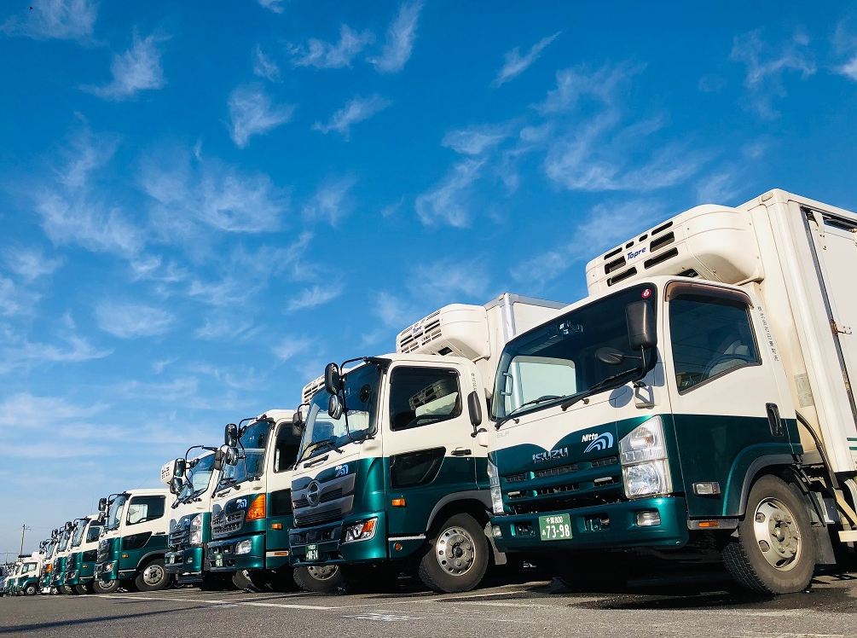

---------------------------

【本件に関する問い合わせ先】
株式会社 日東物流 加藤（広報）
T： 043-424-3482 M： kato_s@nittobutsuryu.co.jp

